
第三單元 經濟生活
第2課 生產與利潤

一、生產要素
1. 生產行為與生產者：我們日常生活所消費的各種( 商品 )，絕大部分都是他人製造與提供出來的( 產品 )。
項 目 | 說 明
生產行為 | 利用各種生產要素，製造並提供產品的行為。
生產者 | 生產行為的( 決策 )者，例如：市場菜販、麵包店老闆、企業的董事長。
2. ( 生產要素 )：生產者為製造產品須投入的各種資源，通常可分為四大類：
生產要素 | 說 明 | 舉 例
自然資源 | 泛指非人為製造的資源。 | 土地、森林、河川、海洋與礦產等。
人力資源 | 投入生產過程的人力，包括提供( 體力 )的勞力者與提供( 知識技能 )的勞心者。 | 工廠的作業員、設計軟體的工程師等。
資 本 | 泛指機器、設備、廠房等人造的( 生產工具 )，它不是拿來直接消費，而是用以幫助生產其他產品。 | 發電機、工廠、或醫生的聽診器等。
企業才能 | 生產者結合各種資源進行生產以獲取( 利潤 )，同時承擔( 風險 )的企業經營能力。 | 生產者創新、改良產品及生產方式、開拓新市場、組織企業等能力。
3. 產品與商品的差異：
項 目 | 說 明 | 舉 例
產 品 | 運用各種生產要素製造生產的成果，可分為有形的 ( 財貨 )(蔬果、文具等)和無形的( 勞務 ) (如醫生為人看病、計程車載客服務等)兩大類。 | 農民種植蔬果稻米，這些蔬果稻米稱為「產品」。
商 品 | 用於市場中( 買賣 )交易的產品。 | 農民種植蔬果稻米，並載送到市場販售，則這些蔬果稻米就成為「商品」。
4. 生產行為示意圖：
自然資源
人力資源
資 本
企業才能
有形的財貨
無形的勞務
製造、提供
組合生產要素
生產者

生產行為

二、生產者的課題
1. 在( 資源有限 )且具有多種用途的情況下，生產者必須考量以有限的資源，做最有效率的使用，來生產最多、最好的產品，進而追求更多的( 利潤 )。
2. 考量的課題：
項 目 | 說 明
生產什麼 | 雖然生產者可以生產各種不同的產品，但在資源有限的情況下，不可能生產所有的產品，因此必須決定究竟要生產哪些產品。
如何生產 | 產品的製造有很多種方式，生產者必須考量採用何種生產方式最為有利，以達到增加( 收入 )及降低( 成本 )的目的。
為誰生產 | 生產者還必須考慮產品( 消費族群 )的特性，設法符合消費者的( 需求 )，避免產品上市後乏人問津。
3. 生產者的選擇示意圖：
生產什麼
考慮──
要選擇開甜甜圈店？
還是服飾店？
如何生產
考慮──
用純手工製作？
還是透過機器生產？
何種生產方式最為有利？
生產者考慮
用什麼方式生產？
為誰生產
考慮──
甜甜圈若設定以女性為主要消費族群，就要設計符合女性喜歡的口味與可接受的價格。
生產者考慮
生產何種產品？
生產者考慮
產品要吸引何人？
獲取利潤

降低生產成本
提高購買意願
三、生產者的目的──追求利潤
1. 生產者從事生產行為是以獲取( 利潤 )為主要目的。
2. 利潤與銷貨收入的計算方式：
利潤＝銷貨收入－生產成本
銷貨收入＝商品價格 × 銷售量
利 潤 | 銷貨收入扣掉( 生產成本 )後所剩下的部分。
銷貨收入 | 出售商品所得到的( 收入 )。
生產成本 | 生產者必須支付代價，才能使用各種資源以生產產品。例如：購買產品原料、廣告、聘雇人力等必須支付代價，以及使用自有資源的代價，如自有土地、資金、廠房、機器、設備及人力等也須納入計算。例如：使用自有房屋會喪失用於出租房屋的( 租金 )收入；使用自有資金則喪失存放銀行的( 利息 )收入，皆須納入考量，才能反映真正的成本。
3. 如何提高利潤：
原 則 | 內 容
情況：銷貨收入不變  方法：降低生產成本 | 說明 | (1)生產者在生產過程中，使用各種生產要素，所必須付出的代價，稱為( 生產成本 )，例如：購買產品原料、廣告、聘雇人力等都必須支付代價。  (2)在產量相同的原則下，生產者選取「成本較低」的( 生產要素 )組合，以降低生產成本，才能夠獲得較高的利潤。  銷貨收入－生產成本＝利潤  降低  增加  不變  (3)實例演算：  老闆支付員工的薪資  生產成本  老闆承租店面的租金  為了降低生產成本
  生產成本 |  | 金 額
  薪資 | (每人／月) | 25,000元 | 100,000元
  薪資 | 雇用員工人數 | 4人 | 100,000元
  店面租金／月 |  | 30,000元
  合 計／月 |  | 130,000元
情況：銷貨收入不變  方法：降低生產成本 | 說明 | 減少雇用員工人數、節省薪資開銷搬遷至租金較便宜的地段
  生產成本 |  | 金 額
  薪資 | (每人／月) | 25,000元 | ( 75,000 )元
  薪資 | 雇用員工人數 | 3人 | ( 75,000 )元
  店面租金／月 |  | 20,000元
  合 計／月 |  | ( 95,000 )元
情況：銷貨收入不變  方法：降低生產成本 | 計算生產成本 | (1)考量生產過程中實際支付的費用，如工資、原料與機器設備的費用支出。  (2)還要將使用自有資源的代價，如自有土地、資金、廠房、機器、設備及人力等也納入計算，才能反映出真正的成本。因為這些資源投入生產，會喪失了用於其他用途的機會。
情況：生產成本不變  方法：提高銷貨收入  情況：生產成本不變  方法：提高銷貨收入 | 說明 | 銷貨收入是生產者銷售商品所得到的收入，由「商品( 價格 )」和( 銷售量 )」決定，因此原則上提高商品價格或增加銷售量，均可提高( 銷貨收入 )。  銷貨收入＝商品價格 × 銷售量
情況：生產成本不變  方法：提高銷貨收入  情況：生產成本不變  方法：提高銷貨收入 | 商品價格  商品價格 | (1)商品價格的高低會影響生產者的商品供給數量。  (2)供給法則的意義：在其他條件不變的情況下──  表示銷貨收入將隨之( 減少 )，生產者通常會( 減少 )供給數量  表示銷貨收入將隨之( 增加 )，生產者通常會( 增加 )供給數量  商品價格下跌  這種在其他條件不變的情況下，「價格( 上漲 )，供給量增加；價格( 下跌 )，供給量減少」的生產現象，稱為( 供給 )法則。  商品價格上漲  (3)舉例：麵包價格原本一個15元，生產者的供給量為120個。在其他條件不變的情形下，當價格漲為一個20元時，生產者的供給量增為130個；降為一個10元時，則生產者的供給量將減為100個。  (4)供給法則的圖例：  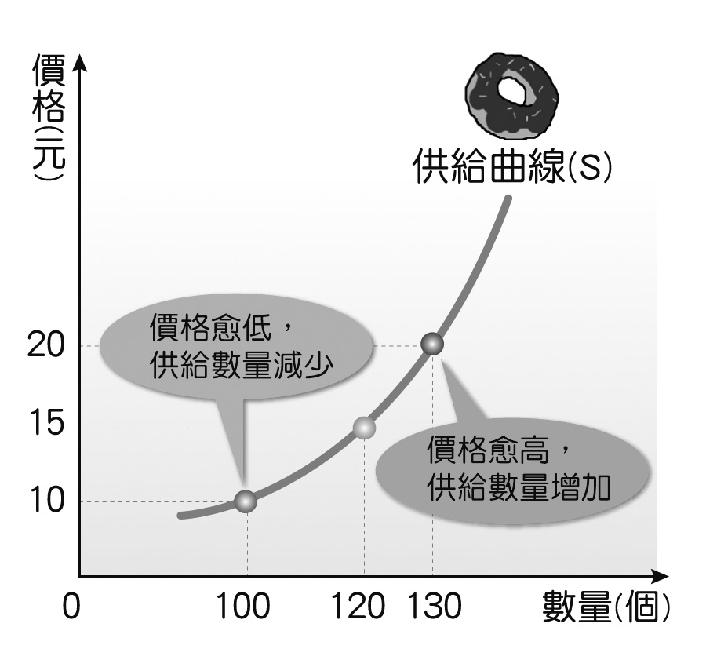  左圖為供給曲線。本圖的橫軸代表生產者的供給數量，縱軸代表商品價格。在其他條件不變的情況下，供給量與價格呈現正向變動的關係，亦即商品價格愈高，生產者的生產意願愈高。
情況：生產成本不變  方法：提高銷貨收入  情況：生產成本不變  方法：提高銷貨收入 | 銷貨收入 | (1)生產者可以透過不同的行銷策略以提高( 銷貨量 )。  (2)例如：因應成本考量提高商品價格、延長營業時間、舉辦週年慶、買二送一等促銷活動，進而增加銷貨收入。
4. 生產者投資的目的：為了創造更多利潤。
5. 生產者的投資行為：
項 目 | 說 明
資金來源 | (1)在利潤中撥出部分資金。  (2)向銀行( 借貸 )。  (3)向社會大眾募集。
投資行為 | (1)擴充生產規模：擴建廠房、增購機器設備。  (2)增加市場競爭力：從事新產品、新技術的研發。
優 點 | (1)提升產品品質；(2)促進產業升級；(3)帶動國家整體經濟發展。
注意事項 | 任何投資都有( 風險 )，生產者必須注意經濟環境的變化，因應市場需求，持續改良創新，才能降低風險，賺取更多利潤。
6. 生產投資示意簡圖：
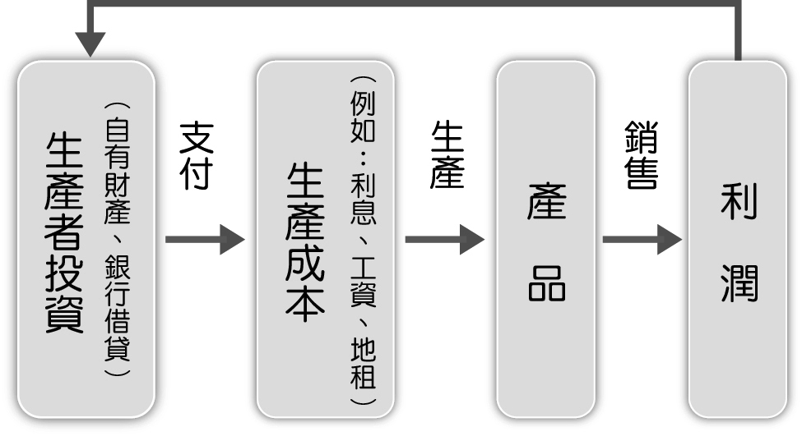

一、單題
( B ) 1. 阿美開了一家早餐店，她在計算經營成本時，也將自己的薪水一起納入生產成本的計算。請問：她的做法最符合經濟學的何種概念？ (A)需求法則 (B)機會成本 (C)供給法則 (D)資源有限。
( C ) 2. 阿美在桃園縣復興鄉開闢一座水蜜桃休閒果園，下列何項屬於經營所需投入生產要素中的「資本」？ (A)灌溉果園的雨水 (B)種植水果的土地 (C)運送水果的卡車 (D)採收水果的工人。
( C ) 3. 佳味牛奶公司為提高產品的市場競爭力，決定大規模舉行「買二送一」的促銷活動。請問：佳味牛奶公司的做法，是採取下列何種策略？ (A)減少成本支出 (B)增加產品功能 (C)提高產品銷量 (D)提高產品價格。
( B ) 4. 生產者的目的在謀求最大的利潤，所謂利潤是指下列何者？ (A)產品價格乘以銷貨數量 (B)銷貨收入減掉生產成本 (C)銷貨收入減掉機會成本 (D)生產成本加上銷貨收入。
( A ) 5. 在其他條件不變的情況下，當產品的價格上漲時，表示利潤增加，生產者通常會增加生產；反之，當產品價格下跌時，表示利潤減少，生產者通常會減少生產或轉而生產其他產品。這種產品的供給量與其價格之間呈正向變動的關係，稱為什麼？ (A)供給法則 (B)需求法則 (C)機會成本 (D)比較利益法則。
( B ) 6. 生產者在生產過程中所使用的資源就是生產要素。生產要素包括哪些？ (A)自然資源、資本、人力資源、品德 (B)自然資源、資本、人力資源、企業才能 (C)自然資源、品德、人力資源、企業才能 (D)品德、資本、人力資源、企業才能。
( D ) 7. 資本是生產活動的要素之一，以資本的特性而言，下列何項交通工具屬於生產活動中所投入的資本？ (A)小明上學時所騎的單車 (B)小成外出旅遊搭乘的火車 (C)小偉出門購物時騎的機車 (D)小利營業時所開的計程車。
( C ) 8. 小芬：「最近我開了一家休閒咖啡店，扣掉水電費、店租、服務生的薪水，還有營收，獲利滿不錯的。」筠筠：「開店很辛苦吧！你在計算成本時，有把自己的薪資算進去嗎？」小芬：「沒有，我想自己也兼員工，可以省一點花費。」根據上述對話內容判斷，小芬在從事生產行為時，忽略了下列何者的計算？ (A)生產要素 (B)生產數量 (C)機會成本 (D)消費者所得。
( B ) 9. 機器、設備、廠房等，是用以生產各種直接滿足人們欲望的財貨，稱為什麼？ (A)自然資源 (B)資本 (C)人力資源 (D)企業才能。
( A ) 10. 下列有關「供給法則」的敘述，何者正確？ (A)價格和供給量之間呈正向關係 (B)價格和供給量之間呈反向關係 (C)當其他條件不變的情況下，商品的價格愈低，廠商願意提供的數量也愈多 (D)當其他條件不變的情況下，商品的價格愈高，廠商願意提供的數量也愈少。
( D ) 11. 生產者在生產過程中所使用的資源就是生產要素，而「資本」是生產要素之一。請問：下列何者屬「資本」？ (A)機器、企業才能 (B)地表下的礦產、機器 (C)設備、企業才能 (D)機器、設備。

( D ) 12. 「芙雷雅點心坊」專賣麵包、蛋糕等食品，除了推出不同甜度的商品，並分別設計了時尚上班族、家庭溫暖風、貴族浪漫情等幾款不同的包裝，藉以和一般的麵包店加以區隔，並吸引不同階層的消費族群。根據上述判斷，「芙雷雅點心坊」主要考量的是何項課題？ (A)生產什麼 (B)如何生產 (C)為何生產 (D)為誰生產。
( C ) 13. 中緯在幸福國中對面擺攤位賣香雞排，每天固定炸60份，每份售價35元。學校結業式那天，中緯共賣出了50份。請問：當天中緯賣香雞排的銷貨收入是多少？ (A)3,850元 (B)2,100元 (C)1,750元 (D)350元。
13.銷貨收入＝商品價格×銷貨數量，即35×50＝1,750。
中緯每天固定做60份，為生產數量，非銷貨數量。
( A ) 14. 下列是四位老闆分別對自己公司未來的經營方針提出看法。請問：哪個人提出的需求，屬於生產要素中的資本？ (A)張中牟：「我最需要高品質的製麵機器。」 (B)林佰禮：「我最需要主管們提出創意的管理方法。」 (C)郭台明：「我最需要大面積的沿海平地。」 (D)施重堂：「我最需要低薪的外勞操作員。」
( B ) 15. 大雄是一家鐵門窗工廠的老闆，最近鋼鐵原料的價格持續上漲。請問：大雄為了維持利潤，應該採取下列何種合理的做法？ (A)減少鐵門窗的銷貨數量 (B)提高鐵門窗的價格 (C)增聘員工提高生產量 (D)進口來路不明的低價鋼鐵原料。
( A ) 16. 雅婷在一篇討論經濟發展的文章中，看到「促進臺灣經濟成長的關鍵因素是優秀的人力資源，而非自然資源」的說法。文中所稱的兩種「資源」，均包含在經濟學裡的哪個概念中？ (A)生產要素 (B)交易媒介 (C)國際貿易 (D)供需法則。
【97(一)基測】
( B ) 17. 叮噹食品工廠計畫推出新口味的餅乾，表1是試賣期間四種餅乾的銷售結果統計。根據內容判斷，該工廠選擇生產何種產品的獲利最高？ (A)甲 (B)乙 (C)丙 (D)丁。 【96(一)基測】
▼表1
產品 | 銷售量(打) | 成本(元／包) | 售價(元／包)
甲 | 8,000 | 80 | 100
乙 | 8,000 | 85 | 120
丙 | 8,000 | 90 | 110
丁 | 8,000 | 110 | 125

二、題組
●許先生在花蓮海邊經營一間民宿，為了鼓勵旅客避開週休二日與暑假的旺季人潮，特別在平日推出住房優惠方案，不但房價打七折，而且凡是訂房住宿的客人就可以免費優待騎自行車3小時。優惠方案推出以後大受歡迎，許先生還要再多雇用一位工讀生才能忙得過來。請問：
( C ) (1) 根據上述內容，許先生經營民宿，下列何者是他所投資的「資本」？ (A)大海 (B)客人 (C)自行車 (D)工讀生。
( D ) (2) 許先生推出住房優惠方案的主要目的是下列何者？ (A)降低利潤 (B)減少供給量 (C)降低生產成本 (D)提高銷貨收入。

